«СНЕЖНЫЙ ПАТРУЛЬ»

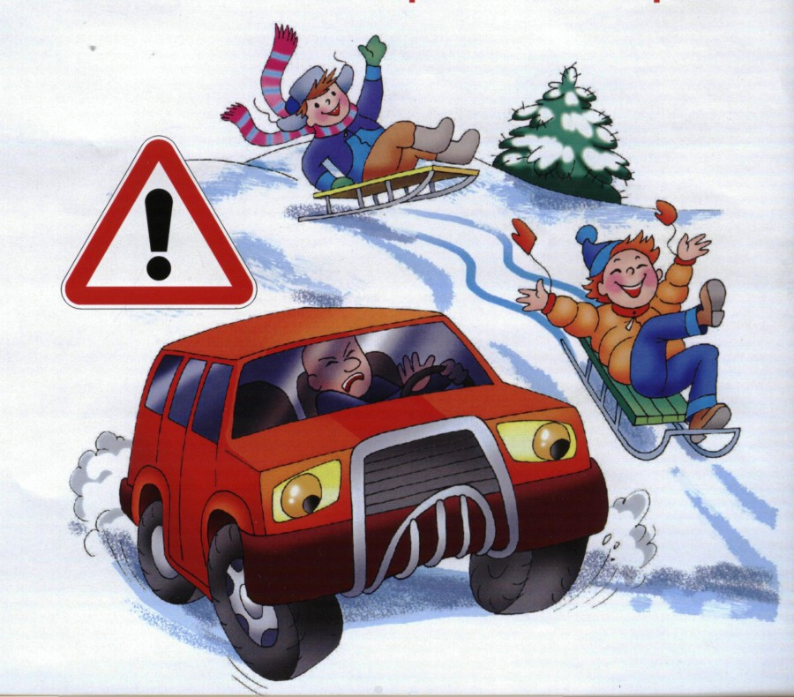
В целях исполнение указания Главного управления Министерства Внутренних дел Российской Федерации по Кемеровской области и Департамента образования и науки Кемеровской области, а так же в целях профилактики дорожно-транспортных происшествий с участием детей-пешеходов, выявления снежных и ледяных горок, которые выходят на проезжую часть либо находятся в непосредственной близости от проезжей части дороги, на территории Кемеровской области в период с ноября 2019 по 20 апреля 2020 года проводится акция «Снежный патруль».
В период проведения акции экипажи ДПС обследуют улично-дорожную сеть, в целях выявления ледяных накатов и снежных горок выходящих на проезжую часть дороги. В случае выявления данных опасных мест, будет направлена информация в органы местного самоуправления в целях их ликвидации.
Уважаемые родители! Не оставляйте детей без присмотра. Объясните об опасностях подстерегающих пешеходов на проезжей части дороги!

ОГИБДД Отдела МВД России по Промышленновскому району

